

**Desarrollo de Aplicaciones en Internet**

**Laboratorio Nº 4**

**PHP – Parte 1**



|  |
| --- |
| ***Profesor:*** |
| [*Velásquez Ruiz, Eduardo Josué*](https://tecsup.instructure.com/courses/25895/users/33711) |
| ***Alumno(s):*** |
| *Santisteban Alcántara, Mario* |
| ***Ciclo :*** *3 Ciclo “A”* |
| ***Fecha de entrega:*** *09/04/2022* |

*LABORATORIO*

***Objetivos:***

* Comprender los fundamentos de PHP.
* Conocer las palabras reservadas y método de entrada de PHP.

***Equipos, Materiales, Programas y Recursos:***

* PC con Sistema Operativo Windows.

***Introducción:***

En el presente curso se desarrollarán diversos ejercicios orientados a la programación de aplicaciones para plataformas Web. Este laboratorio se trabajará de forma individual.

***Seguridad:***

* Ubicar maletines y/o mochilas en el gabinete al final de aula de laboratorio.
* No ingresar con líquidos ni comida al aula de laboratorio.
* Al culminar la sesión de laboratorio, apagar correctamente la computadora y el monitor.

***Procedimiento y Resultados:***

1. Actividad guiada:

Se creará un archivo html en el cual se deberá aplicar cada uno de los ejemplos facilitados por el profesor y probar su funcionamiento.

1. Resolver los ejercicios propuestos:
   1. Escribir un programa que permita cargar el nombre de un usuario y su mail por URL. Mostrar posteriormente los datos en la página HTML.

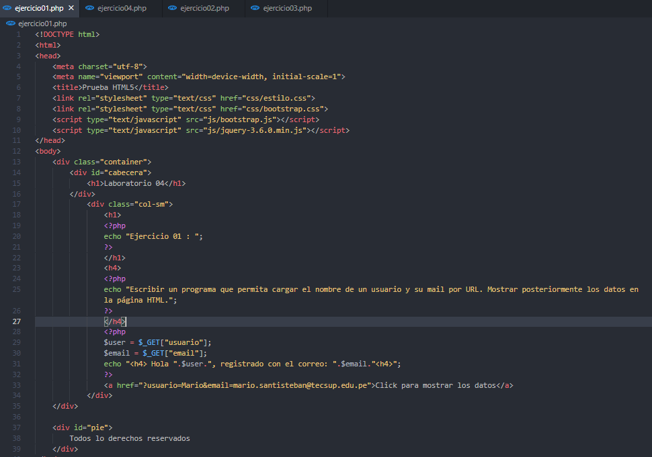

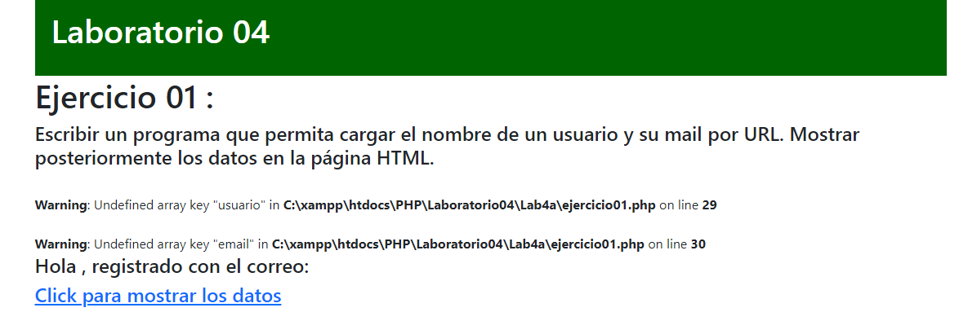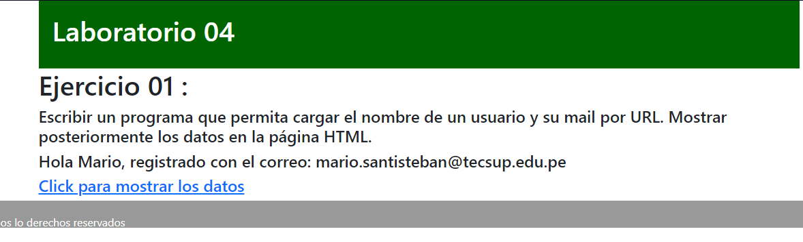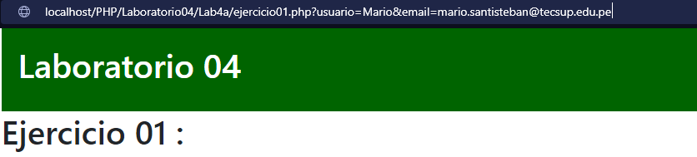

* 1. Escribir un programa en el cual se tome por URL cuatro números, calcular y mostrar la suma de los dos primeros y el producto del tercero y el cuarto.

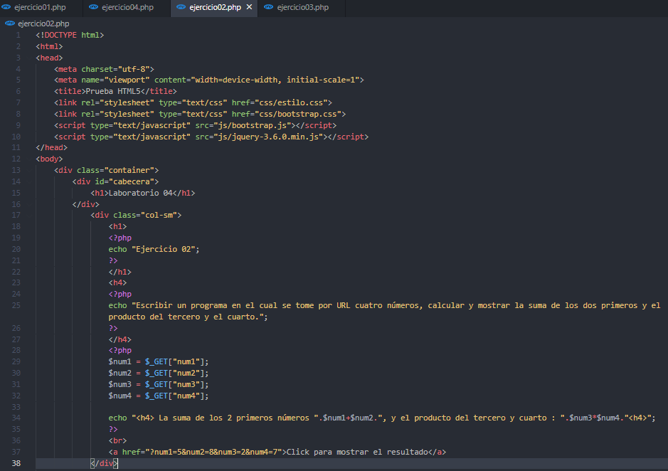

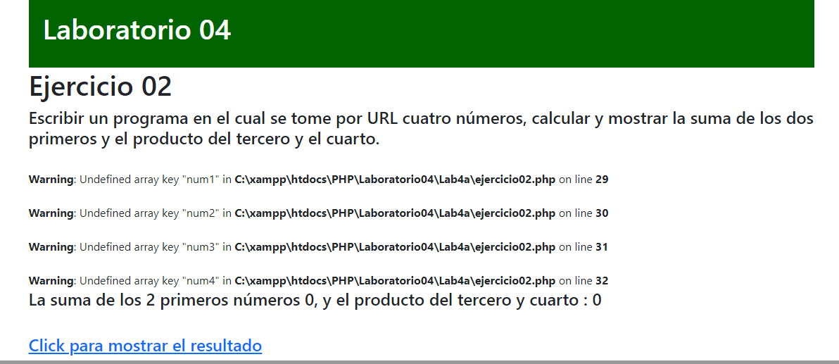

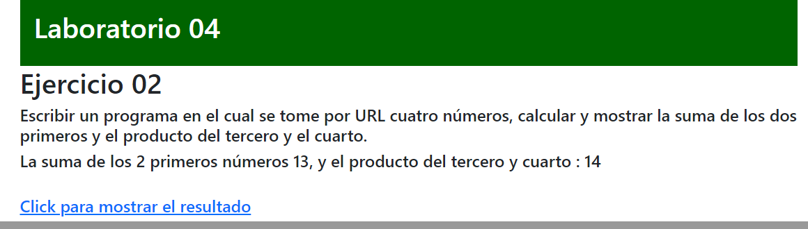

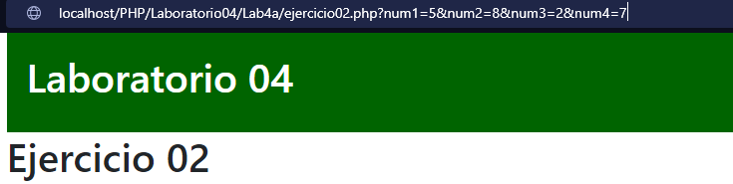

1. Realizar un programa que lea por GET dos números, si el primero es mayor al segundo informar su suma y diferencia, en caso contrario informar el producto y la división del primero respecto al segundo.

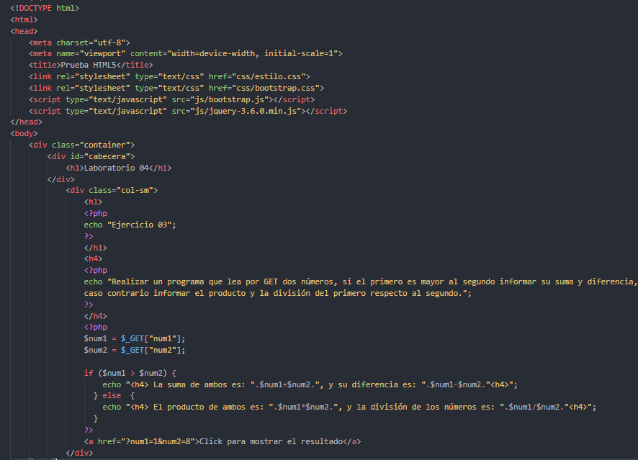

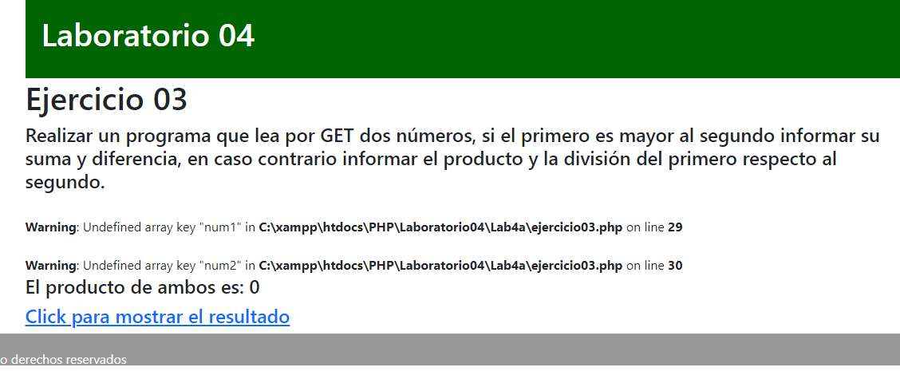

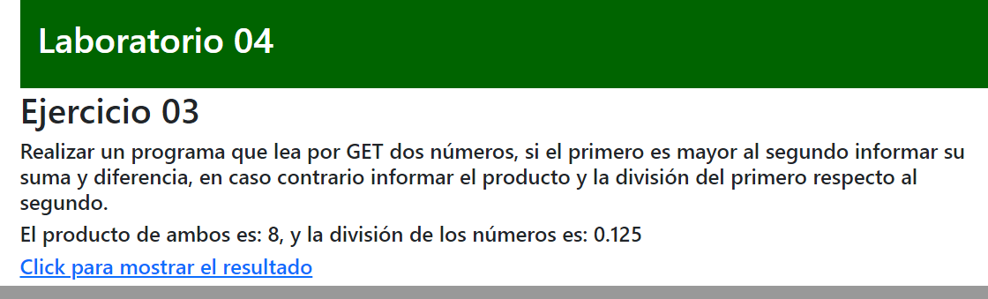



1. Se cargan por GET tres números distintos. Mostrar por pantalla el mayor de ellos.

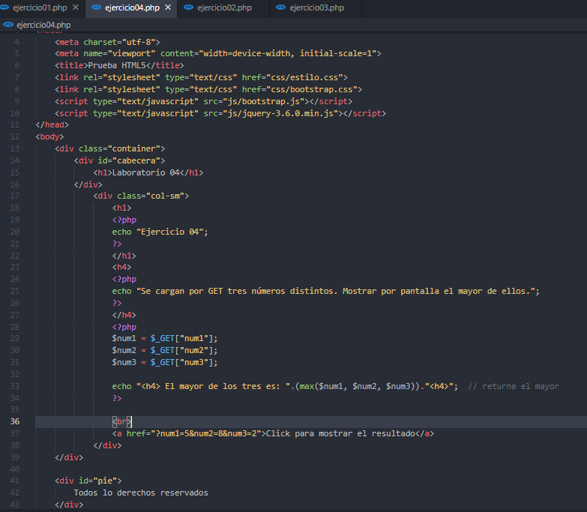

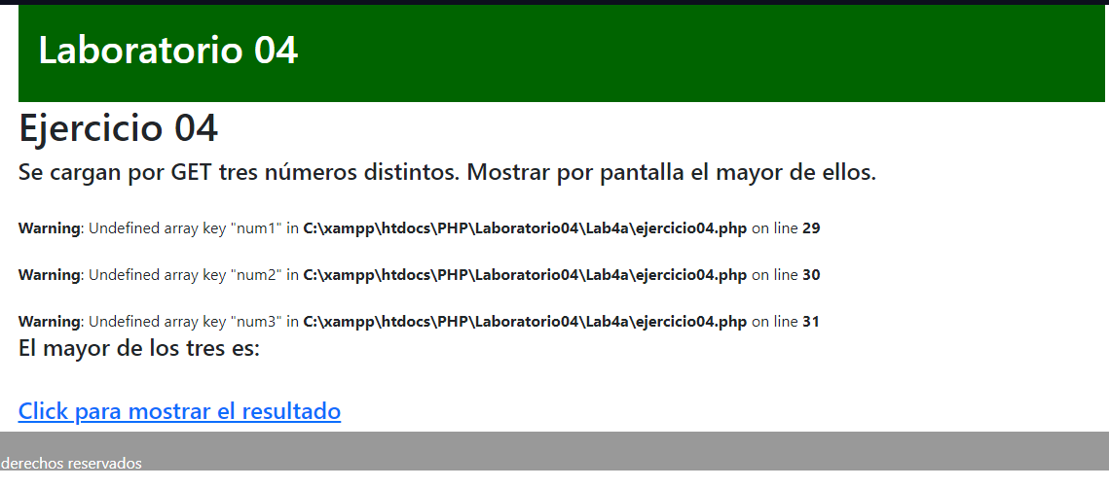

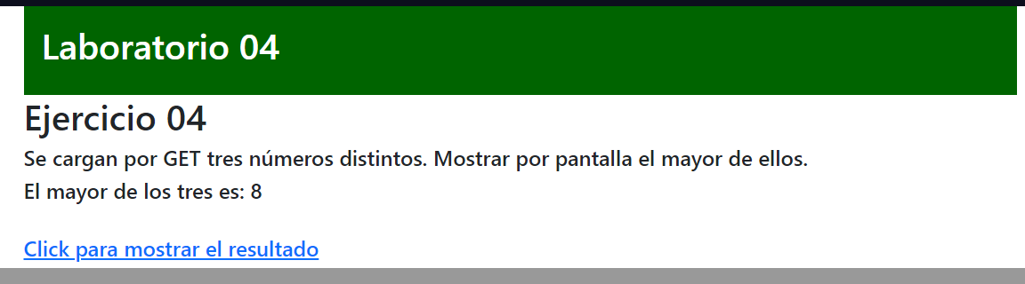



*Conclusiones:*

1. Se usó el servidor web de apache para poder ejecutar el programa en PHP
2. Se dio introducción al lenguaje PHP (sintaxis)
3. En este laboratorio solamente se usó el método GET que envía información directamente de las propia URL
4. La práctica es fundamental al momento de profundizar más sobre PHP.